Анкета животного без владельца от 21.05.2022г.

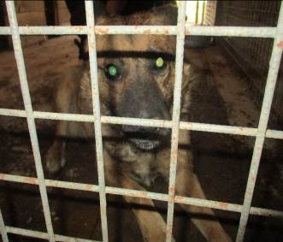 | Дата отлова, место (район, улица, дом) | Дзержинский район, ул. Землячки
 | Пол животного | Самец – 1838/2022
 | Дата вакцинации | 06.06.2022 г.
 | Дата кастрации/стерилизации | 06.06.2022 г.
 | Дата выпуска, место (район, улица, дом) | 09.06.2022 г. – среда обитания
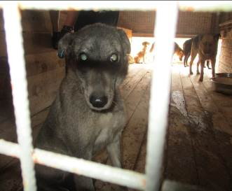 | Дата отлова, место (район, улица, дом) | Дзержинский район, ул. Землячки
 | Пол животного | Самка – 1829/2022
 | Дата вакцинации | 06.06.2022 г.
 | Дата кастрации/стерилизации | -
 | Дата выпуска, место (район, улица, дом) | 09.06.2022 г. – среда обитания
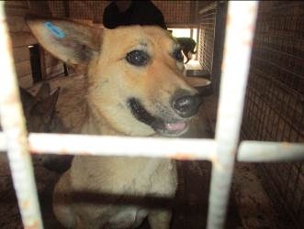 | Дата отлова, место (район, улица, дом) | Дзержинский район, ул. Землячки
 | Пол животного | Самка – 1839/2022
 | Дата вакцинации | 06.06.2022 г.
 | Дата кастрации/стерилизации | 06.06.2022 г.
 | Дата выпуска, место (район, улица, дом) | 09.06.2022 г. – среда обитания
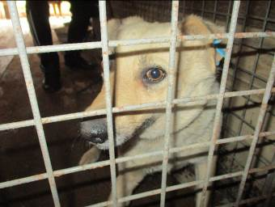 | Дата отлова, место (район, улица, дом) | Дзержинский район, ул. Землячки
 | Пол животного | Самка – 1836/2022
 | Дата вакцинации | 06.06.2022 г.
 | Дата кастрации/стерилизации | 06.06.2022 г.
 | Дата выпуска, место (район, улица, дом) | 23.06.2022 г. – среда обитания
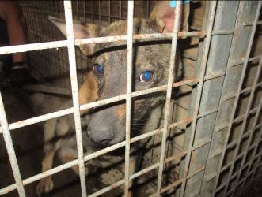 | Дата отлова, место (район, улица, дом) | Дзержинский район, проезд Тайшетский
 | Пол животного | Самец – 1833/2022
 | Дата вакцинации | 06.06.2022 г.
 | Дата кастрации/стерилизации | 06.06.2022 г.
 | Дата выпуска, место (район, улица, дом) | 09.06.2022 г. – среда обитания
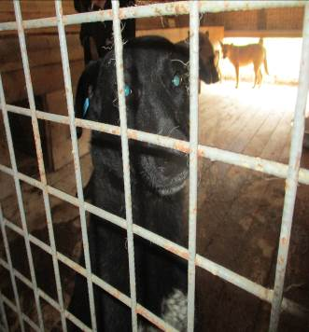 | Дата отлова, место (район, улица, дом) | Дзержинский район, ул. Шопена
 | Пол животного | Самец – 1831/2022
 | Дата вакцинации | 06.06.2022 г.
 | Дата кастрации/стерилизации | 06.06.2022 г.
 | Дата выпуска, место (район, улица, дом) | 07.06.2022 г. – среда обитания
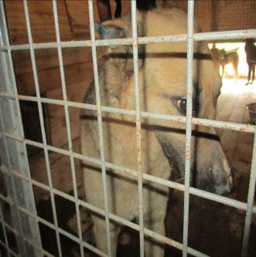 | Дата отлова, место (район, улица, дом) | Дзержинский район, ул. Шопена
 | Пол животного | Самец – 1828/2022
 | Дата вакцинации | 06.06.2022 г.
 | Дата кастрации/стерилизации | 06.06.2022 г.
 | Дата выпуска, место (район, улица, дом) | 09.06.2022 г. – среда обитания
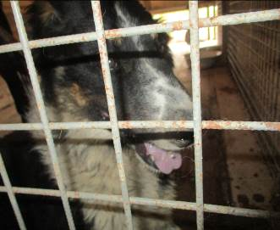 | Дата отлова, место (район, улица, дом) | Дзержинский район, ул. Краснополянская
 | Пол животного | Самец – 1830/2022
 | Дата вакцинации | 06.06.2022 г.
 | Дата кастрации/стерилизации | 06.06.2022 г.
 | Дата выпуска, место (район, улица, дом) | 09.06.2022 г. – среда обитания
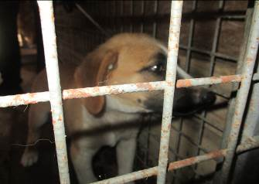 | Дата отлова, место (район, улица, дом) | Дзержинский район, ул. Краснополянская
 | Пол животного | Самец – 1832/2022
 | Дата вакцинации | 06.06.2022 г.
 | Дата кастрации/стерилизации | 06.06.2022 г.
 | Дата выпуска, место (район, улица, дом) | 09.06.2022 г. – среда обитания
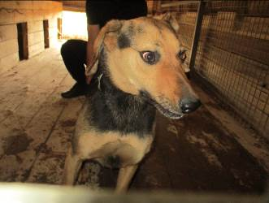 | Дата отлова, место (район, улица, дом) | Дзержинский район, ул. Краснополянская
 | Пол животного | Самец – 1835/2022
 | Дата вакцинации | 06.06.2022 г.
 | Дата кастрации/стерилизации | 06.06.2022 г.
 | Дата выпуска, место (район, улица, дом) | 09.06.2022 г. – среда обитания
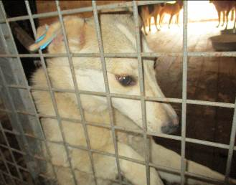 | Дата отлова, место (район, улица, дом) | Дзержинский район, ул. Краснополянская
 | Пол животного | Самка – 1834/2022
 | Дата вакцинации | 06.06.2022 г.
 | Дата кастрации/стерилизации | -
 | Дата выпуска, место (район, улица, дом) | 09.06.2022 г. – среда обитания

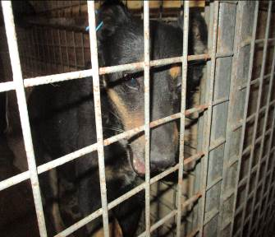 | Дата отлова, место (район, улица, дом) | Тракторозаводской район, Хлебзавод № 4
 | Пол животного | Самец – 1837/2022
 | Дата вакцинации | 06.06.2022 г.
 | Дата кастрации/стерилизации | 06.06.2022 г.
 | Дата выпуска, место (район, улица, дом) | 09.06.2022 г. – среда обитания
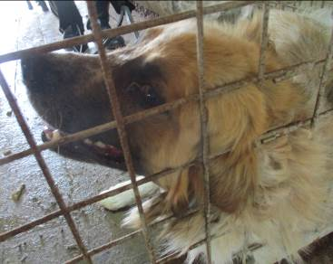 | Дата отлова, место (район, улица, дом) | Красноармейский район, станция Судоверфь
 | Пол животного | Самец – 1841/2022
 | Дата вакцинации | 06.06.2022 г.
 | Дата кастрации/стерилизации | 06.06.2022 г.
 | Дата выпуска, место (район, улица, дом) | 07.06.2022 г. – среда обитания
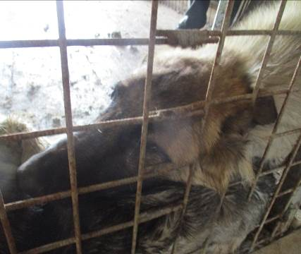 | Дата отлова, место (район, улица, дом) | Красноармейский район, станция Судоверфь
 | Пол животного | Самец – 1845/2022
 | Дата вакцинации | 06.06.2022 г.
 | Дата кастрации/стерилизации | 06.06.2022 г.
 | Дата выпуска, место (район, улица, дом) | 07.06.2022 г. – среда обитания
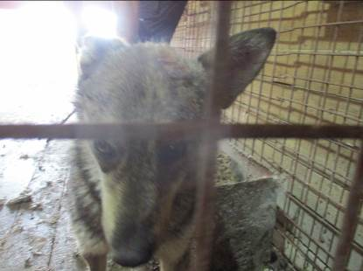 | Дата отлова, место (район, улица, дом) | Красноармейский район, станция Судоверфь
 | Пол животного | Самец – 1849/2022
 | Дата вакцинации | 06.06.2022 г.
 | Дата кастрации/стерилизации | 06.06.2022 г.
 | Дата выпуска, место (район, улица, дом) | 07.06.2022 г. – среда обитания
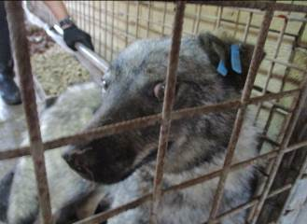 | Дата отлова, место (район, улица, дом) | Красноармейский район, ул. Фадеева
 | Пол животного | Самка – 1850/2022
 | Дата вакцинации | 06.06.2022 г.
 | Дата кастрации/стерилизации | 06.06.2022 г.
 | Дата выпуска, место (район, улица, дом) | 07.06.2022 г. – среда обитания
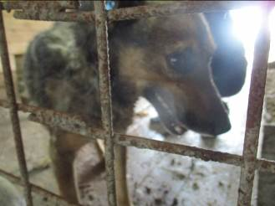 | Дата отлова, место (район, улица, дом) | Красноармейский район, ул. Фадеева
 | Пол животного | Самец – 1844/2022
 | Дата вакцинации | 06.06.2022 г.
 | Дата кастрации/стерилизации | 06.06.2022 г.
 | Дата выпуска, место (район, улица, дом) | 07.06.2022 г. – среда обитания
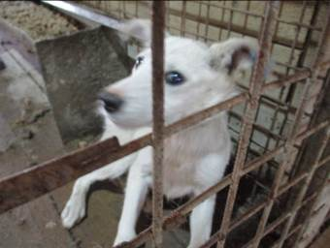 | Дата отлова, место (район, улица, дом) | Красноармейский район, ул. Гремячинская
 | Пол животного | Самка – 1851/2022
 | Дата вакцинации | 06.06.2022 г.
 | Дата кастрации/стерилизации | 06.06.2022 г.
 | Дата выпуска, место (район, улица, дом) | 07.06.2022 г. – среда обитания
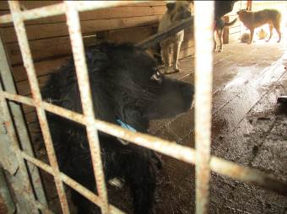 | Дата отлова, место (район, улица, дом) | Красноармейский район, ул. Моисеенко
 | Пол животного | Самец – 1840/2022
 | Дата вакцинации | 06.06.2022 г.
 | Дата кастрации/стерилизации | 06.06.2022 г.
 | Дата выпуска, место (район, улица, дом) | 07.06.2022 г. – среда обитания
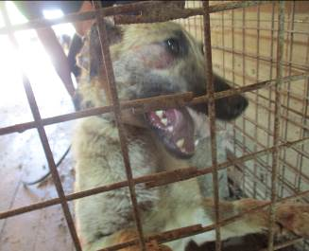 | Дата отлова, место (район, улица, дом) | Красноармейский район, ул. Моисеенко
 | Пол животного | Самка – 1854/2022
 | Дата вакцинации | 06.06.2022 г.
 | Дата кастрации/стерилизации | 06.06.2022 г.
 | Дата выпуска, место (район, улица, дом) | 07.06.2022 г. – среда обитания
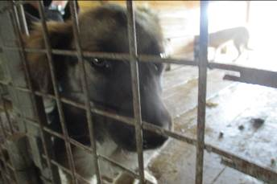 | Дата отлова, место (район, улица, дом) | Красноармейский район, ул. Моисеенко
 | Пол животного | Самка – 1843/2022
 | Дата вакцинации | 06.06.2022 г.
 | Дата кастрации/стерилизации | 06.06.2022 г.
 | Дата выпуска, место (район, улица, дом) | 07.06.2022 г. – среда обитания
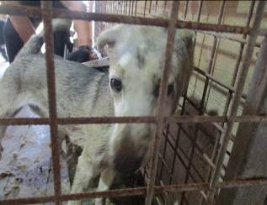 | Дата отлова, место (район, улица, дом) | Красноармейский район, ул. Моисеенко
 | Пол животного | Самка – 1842/2022
 | Дата вакцинации | 06.06.2022 г.
 | Дата кастрации/стерилизации | 06.06.2022 г.
 | Дата выпуска, место (район, улица, дом) | 07.06.2022 г. – среда обитания

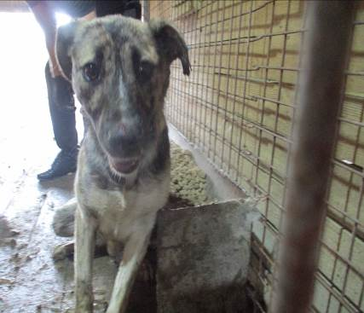 | Дата отлова, место (район, улица, дом) | Красноармейский район, ул. Моисеенко
 | Пол животного | Самец – 1847/2022
 | Дата вакцинации | 06.06.2022 г.
 | Дата кастрации/стерилизации | 06.06.2022 г.
 | Дата выпуска, место (район, улица, дом) | 07.06.2022 г. – среда обитания
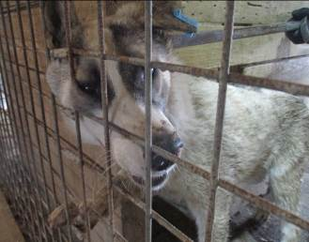 | Дата отлова, место (район, улица, дом) | Красноармейский район, проезд Автодорожный
 | Пол животного | Самец – 1848/2022
 | Дата вакцинации | 06.06.2022 г.
 | Дата кастрации/стерилизации | 06.06.2022 г.
 | Дата выпуска, место (район, улица, дом) | 07.06.2022 г. – среда обитания
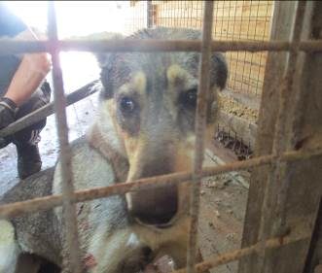 | Дата отлова, место (район, улица, дом) | Красноармейский район, проезд Автодорожный
 | Пол животного | Самка – 1853/2022
 | Дата вакцинации | 06.06.2022 г.
 | Дата кастрации/стерилизации | 06.06.2022 г.
 | Дата выпуска, место (район, улица, дом) | 07.06.2022 г. – среда обитания
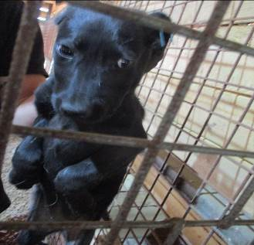 | Дата отлова, место (район, улица, дом) | Красноармейский район, ул. Вилянская
 | Пол животного | Самка – 1855/2022
 | Дата вакцинации | 06.06.2022 г.
 | Дата кастрации/стерилизации | 06.06.2022 г.
 | Дата выпуска, место (район, улица, дом) | 07.06.2022 г. – среда обитания
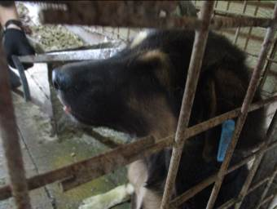 | Дата отлова, место (район, улица, дом) | Красноармейский район, ул. Вилянская
 | Пол животного | Самец – 1846/2022
 | Дата вакцинации | 06.06.2022 г.
 | Дата кастрации/стерилизации | 06.06.2022 г.
 | Дата выпуска, место (район, улица, дом) | 04.07.2022 г. – среда обитания

